资助申请100问
- 系统操作
1、申请资助的系统端口从哪里登录？
答：请从广东政务服务网（http://www.gdzwfw.gov.cn/）登录，进行在线申报。
2、登录广东政务服务网之后从哪个业务端口进入？
答：在深圳市市场监督管理局官网公布的申报通知中，点击申报链接后，选择办理情形（例：申报18年国内发明专利资助的，选择“2018年度国内发明专利资助项目”），登录注册账号，并按步骤要求进行申报。
或者直接登录广东省政务网，在“切换区域和部门”,选择城市：深圳市，选择市级部门：市市场监管局，点击“公共服务”，选择办理情形（例：申报18年国内发明专利资助的，选择“2018年度国内发明专利资助项目”），登录注册账号，并按步骤要求进行申报。
3、我的浏览器为什么无法打开资助申报的网址？
答：建议使用谷歌、360浏览器极速模式、Internet Explorer 11以上浏览器。
4、申请人办理资助是否一定要先办理账户五级（原L3）认证？
答：为确保信息准确和资金安全，所有申报单位和个人的注册账户应获得五级（原L3）级别认证方可进行项目申报，账户未办理五级（原L3）级别认证的无法进行资助项目申报。
5、单位/个人账户可信等级为三级，与资助申报系统要求的L3等级有什么区别？
答：账户可信等级三级对应原L1级别，可信等级四级对应原L2级别，可信等级五级对应原L3级别。
如果账户可信等级是三级（原L1）或四级（原L2），必须办理五级（原L3）认证，方可申请资助。
6、如何查询账号信用等级？
答：登录广东政务服务网（http://www.gdzwfw.gov.cn），登录后点击【帮助中心】→【账户管理】→【账户可信等级】中，查看目前可信等级以及可进行对应等级的核验升级 。

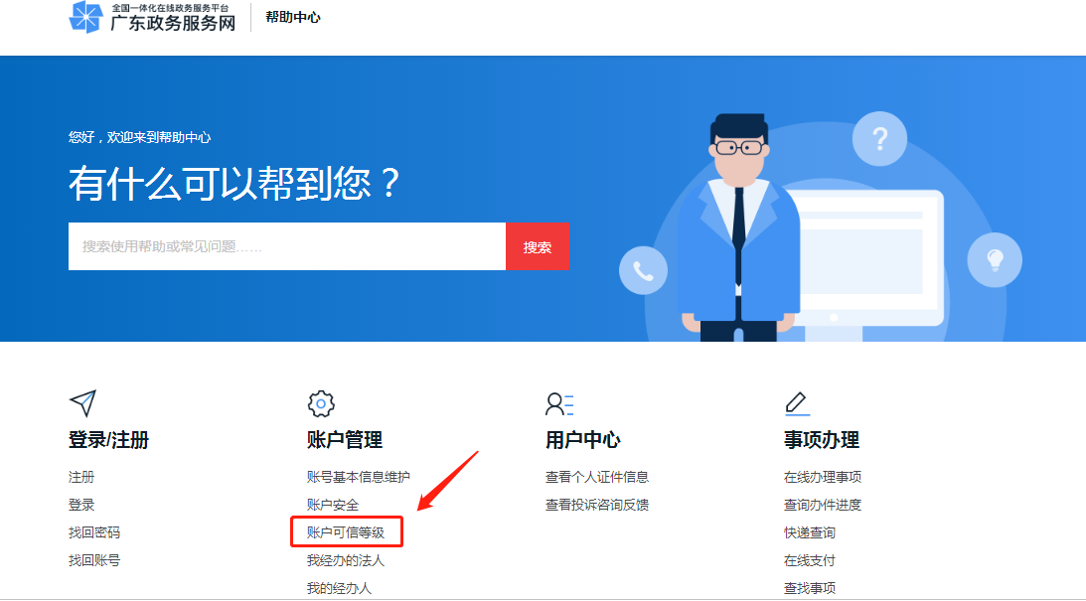

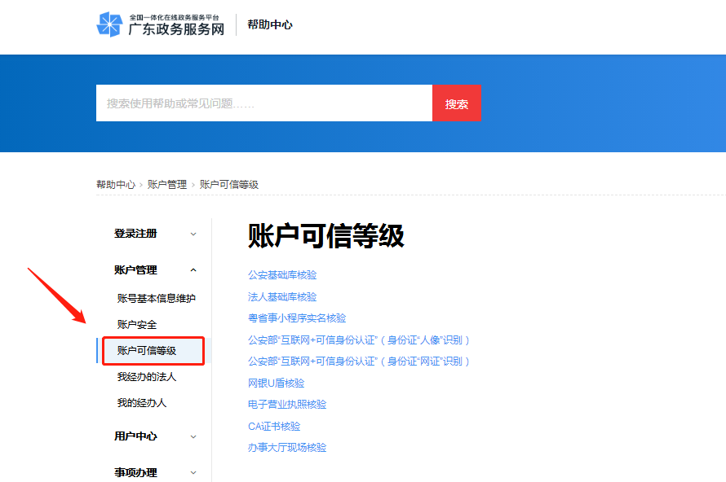
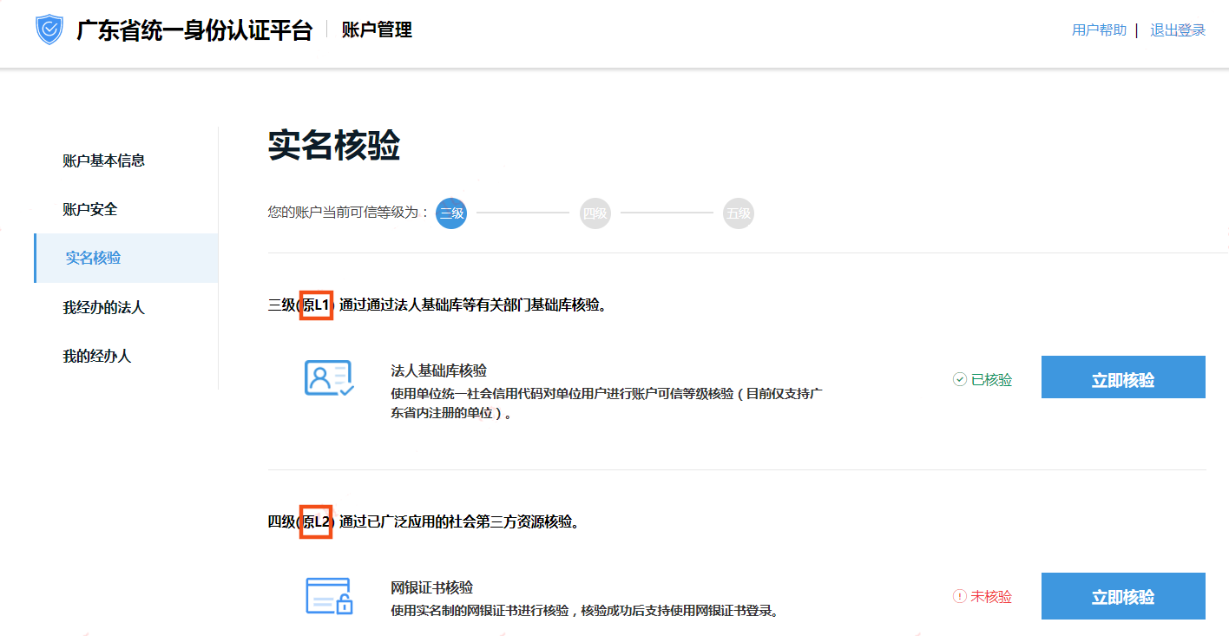

7、如何办理注册账户五级（原L3）实名核验？
答：办理五级（原L3）实名核验有两种方式：一是CA证书核验（网上办理），二是窗口实名核验（现场办理）。
（1）CA证书核验（网上办理）
具备CA证书的用户，推荐使用该方法，全程网上办理，无办理费用。深圳政务领域的CA证书是一证通用的，即之前有用于各类深圳政务（例如社保）网上办理的CA证书，都可用于五级（原L3）实名核验，无须重复开办新CA证书。
CA证书核验指引：
进入广东政务服务网首页，点击用户名（页面右上角）——账户管理（在下拉框中点选）——账户可信等级（在账户管理页）——数字证书核验，弹窗显示数字证书核验引导。
根据引导页提示，点击链接下载CA助手；若未安装数字证书客户端（即CA助手），会弹窗提示安装，点击“知道了”即可。

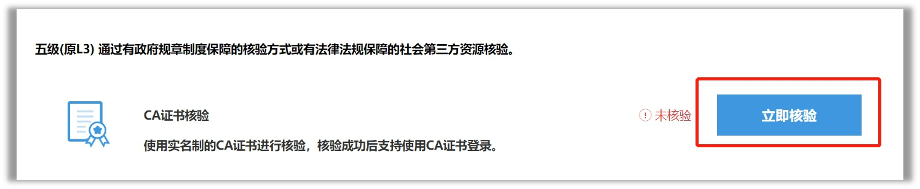

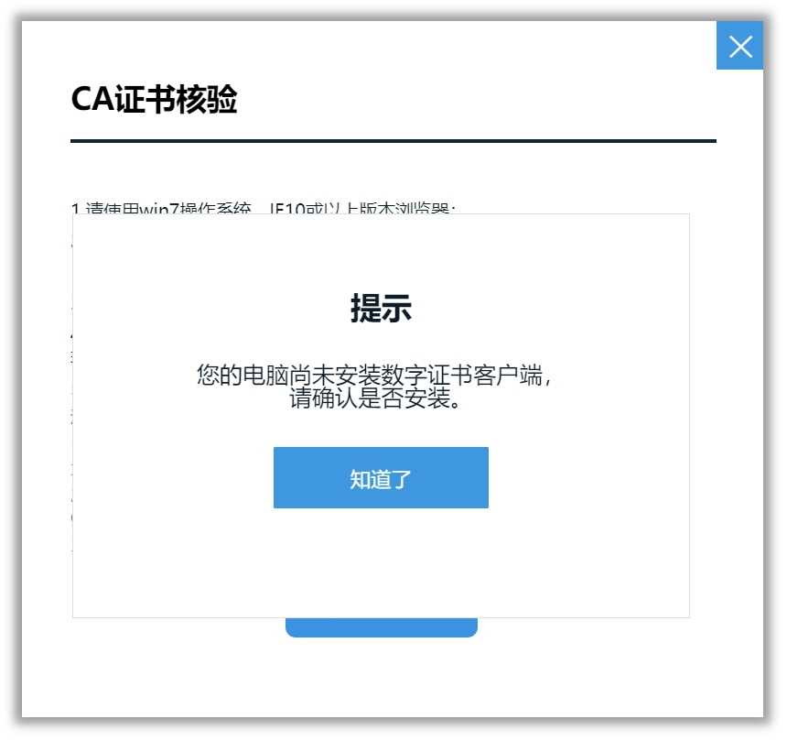
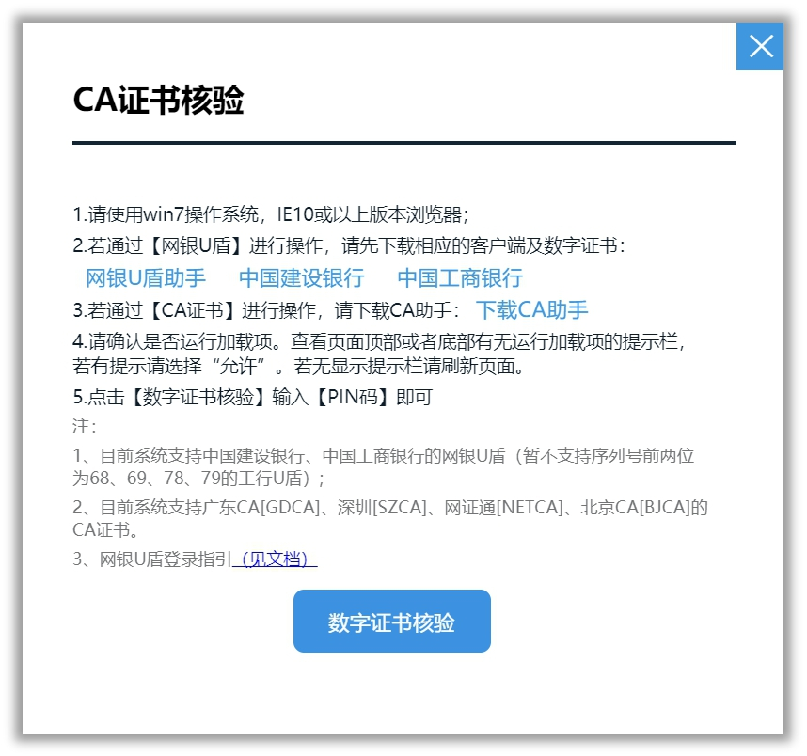
启动数字证书客户端（即CA助手），插入CA证书，输入CA证书对应的PIN码，点击数字证书核验。
核验成功后点击完成，账户等级提升为五级（原L3），“未核验”状态修改为“已核验”。
如网上核验过程有问题，请拨打电话12345，接通后按9“广东政务服务网服务热线”，再按2“广东政务服务网”寻求技术支持。
目前没有CA证书的用户，认为有需要新开办，可参考以下网站指引办理（CA证书机构会按物价标准收取CA证书服务年费，属市场行为）：
北京CA: http://help.bjca.org.cn/
广东CA:
https://www.gdca.com.cn/customer_service/guide_service/application_guide/-00041/
深圳CA：https://www.szca.com/Project/Bidding/detail530.html
网证通 ：http://www.cnca.net/Client/detail/id/1802.html
（2）窗口实名核验（现场办理）
没有CA证书的用户，还可以选择窗口实名核验（现场办理），无办理费用。
办理地点：市民中心行政服务大厅、各区行政服务大厅。
咨询电话如下：
行政服务大厅 | 咨询电话
政务服务热线 | 0755-12345
深圳市行政服务大厅 | 0755-88127451
福田区行政服务大厅 | 0755-82978001
南山区行政服务大厅 | 0755-86975095
罗湖区行政服务大厅 | 0755-25666499
宝安区行政服务大厅 | 0755-85908590
龙岗区行政服务大厅 | 0755-89250634、0755-89239347
龙华区行政服务大厅 | 0755-23332000
光明区行政服务大厅 | 0755-88212021
坪山区行政服务大厅 | 0755-28477000
盐田区行政服务大厅 | 0755-25221303
大鹏新区行政服务大厅 | 0755-28333100

办理预约：
可在“i深圳”APP、市行政服务大厅微信公众号、各区预约平台预约办理。
为避免疫情期间人群聚集排队，请提前网上预约，选择就近的行政服务大厅，按预约时间段前往办理。窗口每日办理数量有限，请合理安排时间，避免堆积在最后半个月，预约额爆满。
办理材料：
企业用户办理：
- 法定代表人本人办理，以下两种方案选其一：
A. 本人身份证原件、法人证件复印件(营业执照)加盖法人公章、实名账户（法人）业务办理表、实名账户业务办理协议；
B. 本人身份证原件、法人证件原件(营业执照)、法人公章。
2） 非法定代表人本人办理：经办人身份证原件、法人证件原件(营业执照)、 法人授权委托书（需盖法人公章）、实名账户（法人）业务办理表、实名账户业务办理协议。
个人用户办理：
1）本人办理：携带本人身份证原件、实名账户（个人）业务办理表、实名账户业务办理协议。
2）委托代理人办理：需提交个人授权委托书、实名账户（个人）业务办理表、实名账户业务办理协议、委托代理人身份证原件及经委托人签字的身份证复印件1份。
实名账户业务办理表、实名账户业务办理协议等表格，可在http://tyrz.gd.gov.cn/tif/sso/static/manage/realname下载，或现场领取。
8、登录账号申报完成后，点击退出，再使用链接进入系统时，没有显示登录界面，而且直接以上次登录的账号登录了系统，申请人账号无法进行更新登录？
答：请清除浏览器缓存及Cookie后，用新账号重新登录。
9、申报中需要填写的省政务网证件号码是什么？
答：该号码是申请人在办理五级（原L3）认证时所填写的统一社会信用代码、组织机构代码或其他机构有效身份证件号码，个人申请人则为身份证号码。
10、资助网上申报的流程：
（1）进入对应资助类型的申报页面 ；
（2）在“材料自检清单”页面中下载申报资助要提交的材料模板（请务必在此页面下载！），并查看材料要求；
（3）选择申报类型（单项申报/批量申报），阅读并勾选同意《广东省网上办事大厅服务条款》内容。
选择“单项申报”的，直接在申报页面填写信息，按要求上传正确格式的材料后，点击“提交申请”。
选择“批量申报”的，下载批量模板按备注要求填写并上传，点击“保存并下一步”，按要求上传正确格式的材料后，点击“确定”，校验无误后，点击“提交申请”。
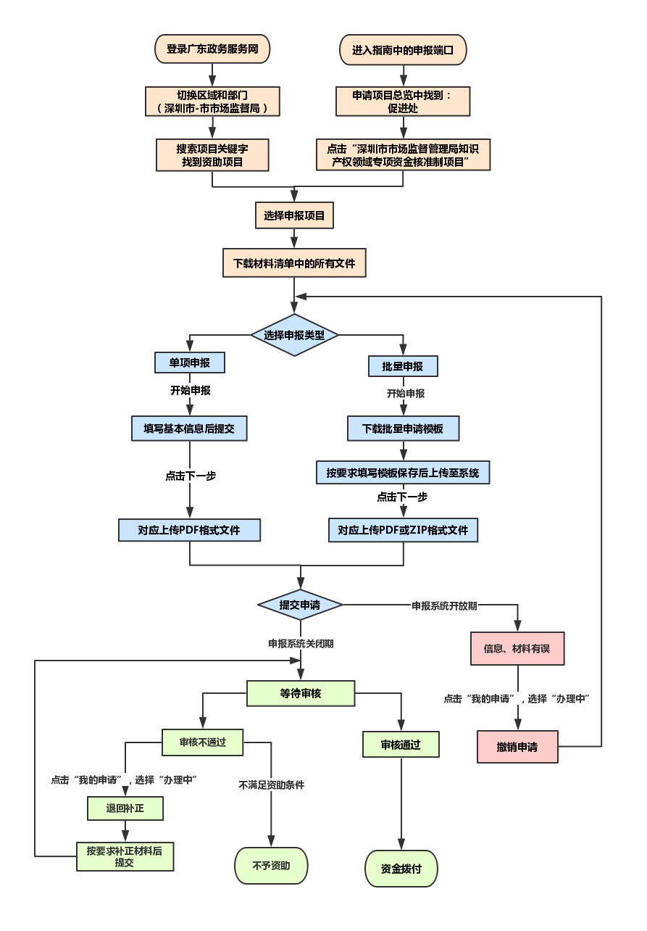
资助网上申报流程示意图：
11、选择“单项申请”或“批量申请”的区别？
答：同一资助申请人，申请该资助项目数量大于6件（含6件）的，建议选择“批量申报”，申请该资助项目数量小于5件（含5件）的，建议选择“单项申报”。
12、批量申请时是否必须使用申报系统中的批量申请模板？
答：是。只能使用申报系统提供的模板，并且填写前必须仔细阅读注意事项。
13、在系统中填写批量申报EXCEL表时，一次可以填写多少件？
答：本申报系统每次申报资助件数不得超过500件，如有超过500件的，可进行多次申报。并按照所申报内容对应上传附件材料。
例如：有880件需要申报时，可分两次申报，先申报500件，提交成功后，再回到申报界面上传剩余的380件。
14、专利号、商标号、著作权登记号中有字母或符号的需要保留吗？
答：（1）国内发明专利资助：专利号由13位构成，不含小数点及“ZL”，最后一位为X应为大写字母。示例：专利号ZL201710052748.X应填写201710052748X；
（2）港、澳、台专利和国外发明专利等四项资助：专利号只填写数字，不含地区英文缩写、英文字母大写、文献代码、小数点、“/”及空格等其他符号。示例：专利号为US123456B1，专利号写为123456；
（3）PCT专利：需填写PCT国际公布号及PCT国际申请号，只允许填写大写英文字母和数字，不含空格、“/”等特殊符号。示例：PCT国际公布号为WO2018/123456/A1，填写为WO2018123456A1；PCT国际申请号为PCT/CN2017/012345，填写为PCTCN2017012345；
（4）港澳台商标注册号的填写，要求与港澳台地区商标证书注册号一致，不含地区简称、空格等其他符号；示例，香港：305681963；澳门：140366；台湾：01372388；
（5）境外商标资助（港澳台商标除外）：商标注册号只允许填写阿拉伯数字和大写英文字母，不含空格或“/”等特殊符号。示例：1021053A；
（6）著作权登记号：不含汉字、小数点及“-”等其他特殊符号。示例：2018ABC123456。
注意：以上所有情形（除代理机构、集体商标、PCT专利）的专利号、商标号、登记号，以数字“0”开头的号码的单元格应为文本格式或输入数字前先输入英文单引号“ ’ ”，示例：’012345。
15、在填写批量申报表格时，按照示例中日期格式要求填写为“2019-12-25”后，上传至系统时显示“日期格式错误！”，应该怎么解决？
答：下载批量申报表模板后，选中示例中的日期，选择“格式刷”工具，将格式刷至自行填写的日期数据统一格式。因EXCEL版本不一致可能会导致日期格式显示与备注显示不一致，如显示为2019/12/25，也不影响文件上传。
16、在填写批量申报表格时，日期列提示格式应为“2019-12-25”，按照第一行日期示例格式刷后，显示日期为“2019/12/25”，也能成功上传。这种情况对申请有影响吗？
答：可以正常申报。因EXCEL版本不一致可能会导致日期格式与备注显示不一致，不影响资助申报。
17、申请人电话填什么号码？
答：资助申请人为非个人申请人时，请填写单位座机，资助申请人为个人申请人时填写个人联系方式。
18、单位负责人的信息是填单位法人的信息吗？
答：单位负责人的信息可以填写法人信息或者填写申报此资助项目负责人的信息。
19、联系人信息和单位负责人信息能填同一个吗？
答：可以。但在整个申请期间，所有申报项目的事宜只与联系人进行沟通，建议在2年时间内联系人电话不要有变动。
20、申报系统中“项目所属行业”如何选择？
答：根据此次申报专利或软件著作权资助的项目，选择相同或相近的技术领域。
21、上传电子材料是否支持多种格式？
答：目前单项申请上传电子材料只支持PDF格式，批量申请上传电子材料只支持PDF和ZIP格式。
22、PDF文件上传时有什么具体要求？
答：按模板要求的顺序，将证明文件制作在同一份PDF格式文档内，确保页面内容清晰，所有页面内容为正向，不可横置或倒置。上传批量证书、合同或票据时需要注意形成ZIP格式压缩文档，且压缩文件大小不能超过500MB。
23、怎样将多页材料制作在一份PDF文档内？
答：下载正版PDF合并软件或手机APP进行制作；
或参考以下链接中的教程：https://jingyan.baidu.com/article/3065b3b6b4037ebecef8a410.html
24、在资助申请系统批量申报时上传压缩文件，提示格式不对，应该怎么解决？
答：应该将对应年度对应情形证明文件的PDF全选中后（不含EXCEL表格），直接形成ZIP格式压缩文档并上传至申报系统，切勿直接将文件夹压缩。
25、开户银行填写有什么要求？
答：开户银行账号为资助领款的收款账号，填写资助申请时只用填写到深圳市分行，支行不用填写。单位必须提供资助申请人对公账户，个人提供的账户户名必须与资助申请人名称一致。
26、开户银行是否可以填写外地银行账号？
答：不可以，银行账号必须是在深圳市开户的账号。
27、资助申请提交后，如何查询资助进度？
答：登录广东政务服务网（www.gdzwfw.gov.cn/）账号，点击右上角“我的申请”进行查看。
28、资助申请网上提交后，发现部分信息填写错误需要修改，如何操作？
答：申报系统开放期间，需撤销申请进行修改后再重新申报。具体操作如下：
登录广东政务服务网（www.gdzwfw.gov.cn/）账号，在开放申请的时限内，打开“我的申请-办理中-状态：审核中”，选择需要修改的申请项目，点击“撤销申请”，然后重新申报；
申报后，在页面右上角“我的申请”中查看是否提交成功。
注意：以下三个项目——软件著作权登记资助、一般版权作品资助和专利代理机构资助，重新申报必须满足申请件数的要求，否则无法提交成功。
申报期结束后，则无法进行申报项目的撤销操作。
- 相关政策
29、请问《深圳市市场监督管理局知识产权领域专项资金操作规程》在哪里查看？
答：请登录深圳市市场监督管理局官网，搜索2019-10-25发布的“市市场监管局关于印发《深圳市市场监督管理局知识产权领域专项资金操作规程》的通知”进行查看 。通知链接如下：
http://amr.sz.gov.cn/xxgk/qt/tzgg/201910/t20191025_18459087.htm。
30、符合本年度资助申报条件，错过了本年度的申报时间，下一年度是否可以补报？
答：不可以。资助项目为集中申报，一年度仅开放一次申报时段，申请人应按照本年度官网公告的授权公告日起止日期，对符合条件的所有材料进行申报，如有漏报，下一年度无法补报。
31、如果授权日不在这次资助规定的授权日期范围内，可以申请资助吗？
答：不可以。要按照市场监督管理局官网每年公布的资助规定授权日期范围，才可以申请。授权日期在公布日期之前的视为过期，不能申请，在公布日期之后的等待下一年度资助申请。
32、在申请发明专利时是非深户，授权时已转为深户，这种情况可以申请资助吗？
答：以发明专利授权公告文本扉页上的专利权人及地址为准，申请资助时专利权人必须为深圳户籍或持有有效的深圳市居住证，且专利授权公告文本中地址为深圳行政区域内，则可以申请资助。
33、如果居住证签注已失效，是否可以申请资助或领款？
答：不可以。申请资助或领款时，居住证签注必须在有效期内。

34、社会团体能不能申请资助？
答：根据《深圳市市场监督管理局知识产权领域专项资金操作规程》（深市监规〔2019〕10号）第五条规定，申请人应满足以下条件之一：
（一）在深圳市行政区域（含深汕特别合作区，下同）内依法登记注册的企事业单位；
（二）具有深圳户籍或者持有有效的深圳经济特区居住证的个人。
不满足以上条件的，暂不予资助。
35、取得证书后出现转让的情况，资助是由原始证书上的权利人申请，还是由转让后的权利人申请？
答：以原始证书上的权利人申请。根据《深圳市市场监督管理局知识产权领域专项资金操作规程》（深市监规〔2019〕10号）第五条相关规定，无特别声明的申请人相关信息均以发明专利证书、商标证书、著作权登记证书以及专利授权公告文本上的权利人为准（PCT以公布文本为准）。
例：专利权由A转让给B，如专利证书上专利权人为A，应由A申请资助（且A须符合资助条件）；如专利证书上专利权人为B，应由B申请资助（且B须符合资助条件）。
36、权利人为多个的，以哪个权利人名义来申请资助？
答：以证书上排在第一位的权利人提出资助申请。根据《深圳市市场监督管理局知识产权领域专项资金操作规程》（深市监规〔2019〕10号）第五条相关规定，专利、商标、著作权为多方共有的，由第一顺序权利人提出资助申请。
37、操作规程中的项目申请表在哪里填写？
答：所有资助项目为网上全流程申报，无需提交纸件材料。填写项目申请表是指在系统上按要求在线填写项目申报信息。
38、申报界面“材料自检清单”中的“原件”和“复印件”是否要一起上传？
答：不需要一起上传，只需要上传清晰并符合材料要求的原件或复印件，选择其中一样即可。
39、在操作规程中，“个人申请人年度资助数量不超过5件”是指每个资助项目还是所有资助项目 ？
答：指每个项目的年度申请资助数量不超过5件（含5件）。例如：申请人在国内发明专利（含港澳台）资助、国外发明专利资助、PCT专利资助三个申请项目中，都可申请不超过5件（含5件）。
40、在操作规程中所规定的“年度登记量20件以上”所指年度如何定义？
答：“年度登记量20件以上”中的年度，一般情况下（不包含政策新旧交接期）是指一个自然年度，例如：2018年1月1日-2018年12月31日为一个自然年度。
注意：处于政策新旧交接期的年度计算，以该批次开放申请时申请指南上规定的时间为准。
41、系统和操作规程中所指的代办机构和代理机构分别是什么意思？
答：代办机构是指代为办理该项目资助申报的机构；代理机构是指专利授权公告文本上的专利代理机构，或进行计算机软件登记、商标注册过程中，所委托的代理机构。
42、主体资格材料是什么？
答：每个资助项目所需要的主体资格材料不同，请在相应情形的资助申报页面“材料自检清单”栏中的“申请主体资格材料”下载模板查看。
43、企业申请资助需要提供营业执照吗？
答：企业申请资助时不需要提供营业执照。
44、事业单位需要提供事业单位法人证书吗？
答：需要提供事业单位法人证书（加盖清晰公章）。
45、申报资助时资助申请人名称发生变更，与证书上权利人名称不一致，是以变更前的名称申报还是以变更后的名称申报？
答：资助申请时申请人名称发生变更，请以变更后的申请人名称进行申报。
46、申请人申请资助时名称发生变更，需要提供什么证明资料？
答：申请人为企业，不需提供证明材料；申请人为事业单位，提供主管部门出具的变更证明文件（加盖公章）、申请人为个人，提供公安部门出具的变更证明文件（签字）。
47、委托代办机构和未委托代办机构所指的项目经办人是一样的吗？
答：不一样。委托代办机构时，项目经办人指代办机构的具体经办人；未委托代办机构时，项目经办人指非个人申请人（企事业单位）本单位的具体经办人。
48、如果有股权关系的A、B、C公司同时委托A公司员工办理资助申报，是属于有委托代办机构还是未委托代办机构？
答： A公司属于未委托代办机构；B、C公司属于有委托代办机构。需按申报系统中材料自检清单要求填写《申报项目的情况申明》，勾选对应的委托类型，并双方加盖公章。
49、资助项目经办人是否一定要提供社保卡？提供电子社保卡可以吗？
答：资助项目经办人一定要提供社保卡，并且不能为电子社保卡。
50、社保缴纳费用明细表怎样获得？
答：请登录“深圳市人力资源和社会保障局”官方网站打印或者前往社保局现场打印（社保缴纳费用明细表需有社保局盖章），明细表中要清晰显示社保缴纳单位的全称。
温馨提示：如因疫情原因，没能在2、3月份正常缴纳社保导致无法提供2020年1-3月社保缴纳费用明细表的，需提供情况说明，说明“因受新型冠状病毒疫情影响，我公司缓缴或免缴经办人的社保费用，缓缴部分将在疫情解除后按规定补缴”，并加盖公司公章。
需要提供“近三个月社保缴纳费用明细表”的情形包括：
- 每项资助申报类型中，关于主体资格材料里涉及到的具体项目经办人需提供近三个月社保缴纳费用明细表。将情况说明与其他主体资格材料制作在同一份PDF格式的文档内上传；
- 代理机构资助申报中，外地代理机构深圳分公司需提供专利代理师近三个月社保缴纳费用明细表。将情况说明，与国内发明专利授权公告文本扉页制作在同一份PDF格式的文档内上传。
51、如何提供主体资格材料里的破产清算查询情况？
答：根据《深圳市市场监督管理局知识产权领域专项资金操作规程》（深市监规〔2019〕10号）第三十二条相关规定，进入破产清算程序的非个人申请人不能申请资助，因此需要非个人申请人提供人民法院公告网的破产清算查询情况截图。
登录人民法院公告网，点击“公告查询”进入查询页面，在“公告内容”输入申请人名称的全称，“公告类型”选择“破产文书”后，点击查询公告，将“没有找到符合条件的相关内容”的页面全屏截图并加盖申请人清晰公章，并与其他主体资格材料制作在同一份PDF格式的文档内上传。

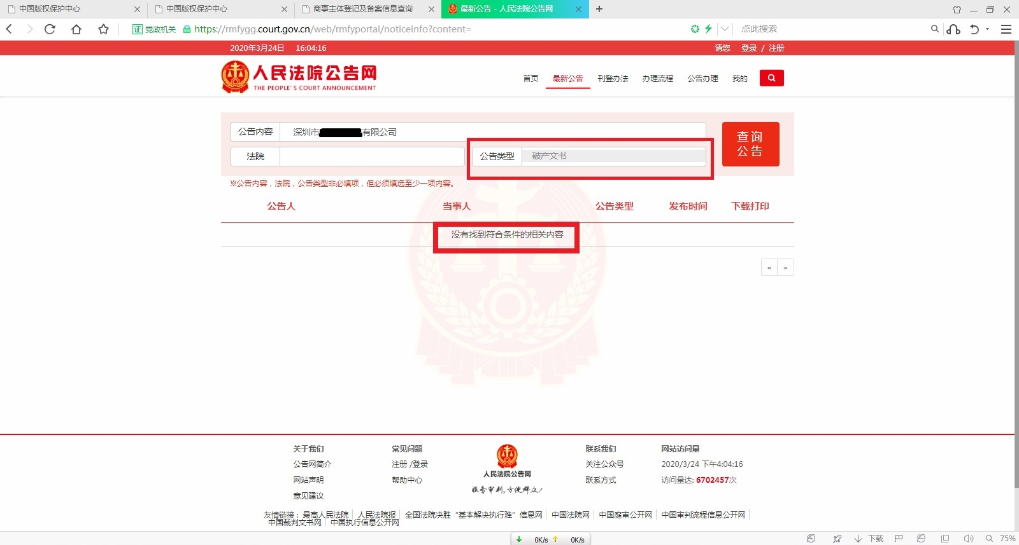

52、 “中文翻译件”在什么情况下需要？
答：申请国外发明专利资助、境外商标资及PCT专利资助时，如证书、公布文本、PCT国际公布文本扉页为非中文时，需提供中文翻译件。翻译模板可在材料自检清单模板范本中下载。PCT国际公布文本扉页内容为中文时不需提交翻译件。
53、网上提交了资助类业务申请，需要在多长时间内到窗口提交资料？
答：《深圳市市场监督管理局知识产权领域专项资金操作规程》涉及的所有项目（包括专利、商标、版权资助）均在广东政务服务网（www.gdzwfw.gov.cn/）在线申报，实行全流程、无纸化申报，不需要到窗口提交纸件申请材料。
54、申请人在哪些情形下不予资助？
答：根据《深圳市市场监督管理局知识产权领域专项资金操作规程》（深市监规〔2019〕10号）第三十二条相关规定：
（1）不符合相关法律法规、专项资金管理办法、操作规程和申报指南要求的。
（2）被列入市财政专项资金违规、失信信息名单的。
（3）经查询深圳市信用网，被列入国家有关部门的《严重违法失信企业名单》。
（4）拒不执行生效的知识产权行政处理决定或者司法裁判的，或侵犯他人知识产权构成犯罪的。
（5）经查询人民法院公告网，发现已进入破产清算程序的。
（6）其申请项目已根据《深圳市知识产权运营服务体系建设专项资金操作规程》（深市监规〔2019〕6号）等有关规定给予相同或类似资助的。

三、国内发明专利（含港澳台）

55、申请国内发明专利资助需要哪些材料？
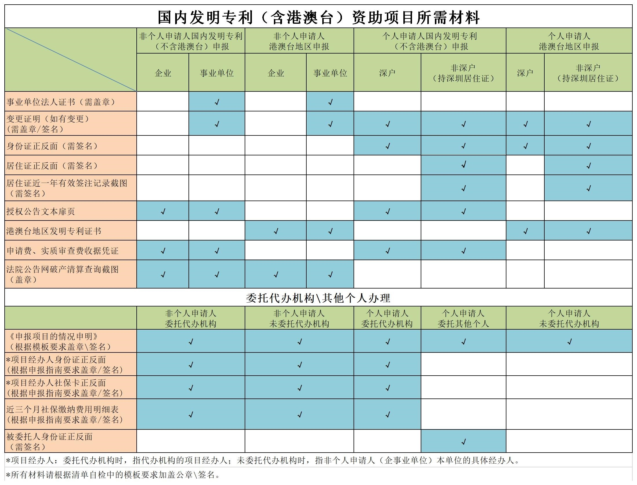
56、国内发明专利授权（含港澳台）可以申请多少元资助？什么情况下可以申请2500元？什么情况可以申请7500元？什么情况可以申请10000元？
答：根据《深圳市市场监督管理局知识产权领域专项资金操作规程》（深市监规〔2019〕10号）第六条相关规定：
（1）申请人获得发明专利授权（含港澳台）的，每件给予资助2500元；但获得国家知识产权局批准减缴申请费、实质审查费的不予资助，且个人申请人年度资助数量不超过5件。
（2）对于非个人申请人首次获得发明专利授权的，每件增加资助7500元。
以下情况可分别申请相应金额：
（1）申请2500元：在申请人未减缴申请费、实质审查费的情况下，获得国内发明专利授权（含港澳台）的，每件给予资助2500元；
（2）申请7500元：非个人申请人获得减缴申请费、实质审查费，且为“首件国内发明专利（含港澳台）”，可以申请一次7500元的“首件国内发明专利（含港澳台）”资助。关于“首件国内发明”详情，请参考问题第57至第60 条；
（3）申请10000元：非个人申请人未减缴申请费、实质审查费，且符合“首件国内发明专利（含港澳台）”资助条件的，可一并申请10000元资助。
57、国内发明资助中的“首件国内发明”是什么意思？
答：“首件国内发明”是指，取得发明专利证书（含港澳台）后，非个人申请人从未获得过市级财政关于国内发明专利授权阶段资助的，可以申请一件“首件国内发明”资助。
58、企事业单位可以申请多少次“首件国内发明”7500元的资助？
答：仅1次（即1件）。
无论非个人申请人持有多少件授权国内发明专利，只能申请一件7500元首件国内发明授权资助，且授权公告日必须符合该申报年度规定的时间范围。此前已获得过授权阶段国内发明资助的发明专利，不能申请首件国内发明授权资助。
59、申请了费用减缴的可以申请“首件国内发明”吗？
答：已获批减缴申请费、实质审查费，不能申请2500元的国内发明授权阶段的资助，对于未减缴申请费，但已获批减缴实质审查费的，同样不能申请2500元国内发明授权阶段的资助。
如该件国内发明专利为申请人首次获得的国内发明授权专利，可以申请“首件国内发明”7500元的资助。
60、港澳台专利可以申请首件国内发明资助吗？个人能申请首件国内发明资助吗？
答： 港澳台发明专利属于国内发明，如申请人此前未获得过发明专利资助(包含国内、香港、澳门、台湾等地区的发明专利)，则可以申请首件国内发明资助。
首件国内发明资助只资助非个人申请人（企事业单位），个人申请人不能申请首件国内发明资助。
61、实用新型专利和外观设计专利可以申请资助吗？
答：根据《深圳市市场监督管理局知识产权领域专项资金操作规程》（深市监规〔2019〕10号）第六条相关规定，实用新型专利和外观设计专利没有相关资助政策。
62、国内发明专利实审阶段可以申请资助吗？
答：根据《深圳市市场监督管理局知识产权领域专项资金操作规程》（深市监规〔2019〕10号）第五条相关规定，发明专利实审阶段没有相关资助政策。
63、原来已申请过实审阶段资助的发明专利，可以继续申请授权阶段资助吗？
答：原来已获得过实审阶段资助的发明专利，如未有减缴申请费、实质审查费，可以申请授权阶段资助。
64、通过外地代理机构，与通过深圳本地代理机构获得的国内发明专利证书，资助金额是否有差别？
答：没有差别。

四、国外发明专利

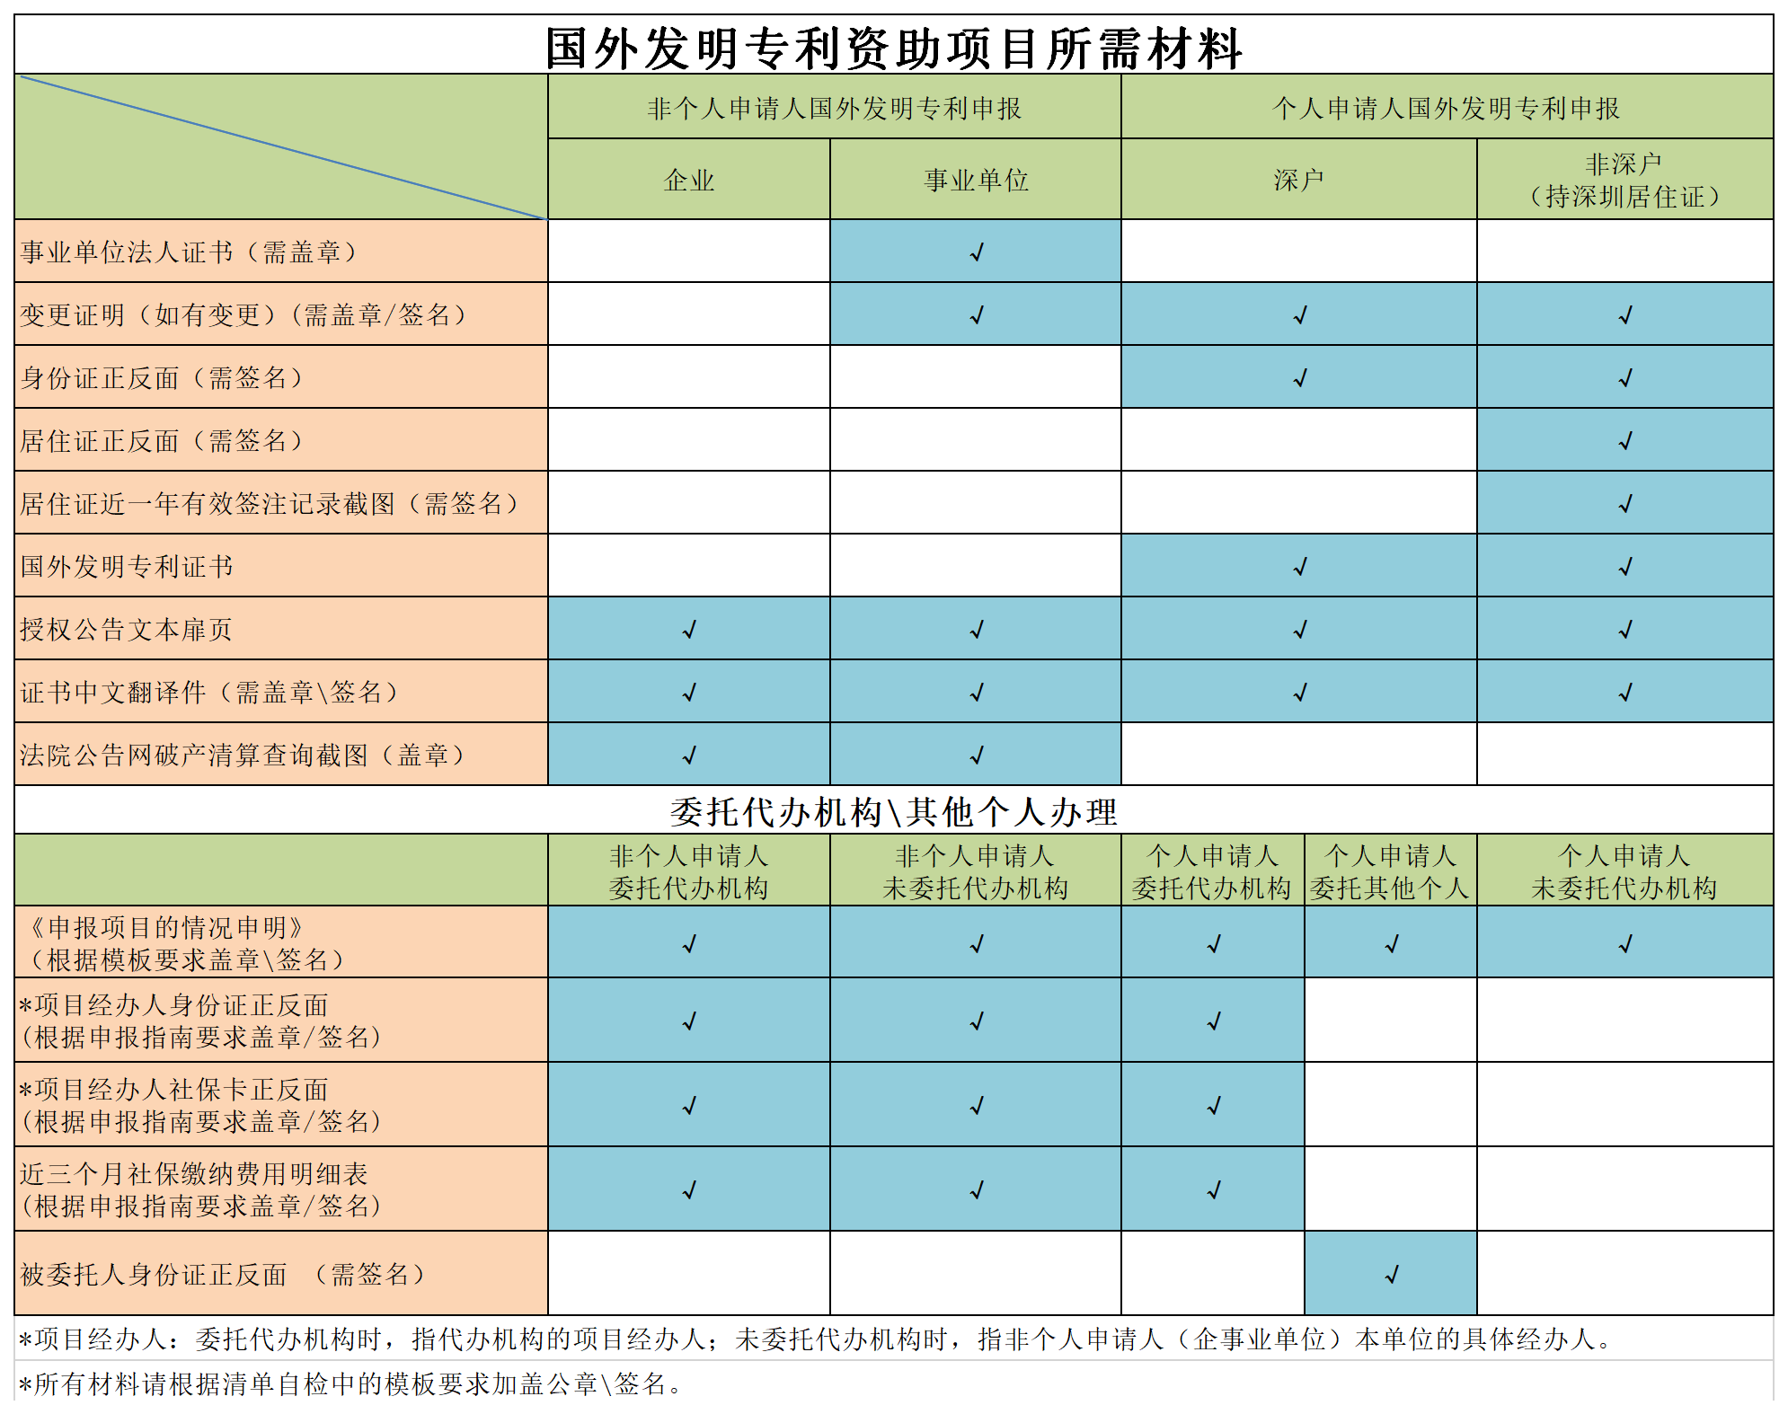
65、申请国外发明专利资助需要哪些材料？
66、每件国外授权发明专利可以申请多少元资助？
答：根据《深圳市市场监督管理局知识产权领域专项资金操作规程》（深市监规〔2019〕10号）第七条相关规定：
（1）申请人在美国专利商标局、欧洲专利局和日本特许厅获得发明专利授权的，每件给予资助4万元。
（2）申请人在其他国家和地区的专利审批机构经实质审查并获得发明专利授权的，每件给予资助2万元。
67、在欧洲国家授权的发明专利，例如法国专利，可以申请4万元资助吗？
答：不能。根据《深圳市市场监督管理局知识产权领域专项资金操作规程》（深市监规〔2019〕10号）第七条第二款规定，申请人在其他国家和地区的专利审批机构经实质审查并获得发明专利授权的，每件给予资助2万元。只有在美国专利商标局、欧洲专利局和日本特许厅获得发明专利授权的，每件给予资助4万元。
68、国外发明专利申请资助时需要提供翻译件吗？
答：：国外发明专利申请资助需要提供发明专利证书的中文翻译件，具体翻译的格式和内容参照系统申请页面中的材料自检清单范本表格。下载模版填写完成后打印并加盖申请人清晰公章/个人需本人签名。

五、PCT专利申请

69、申请PCT专利资助需要哪些材料？
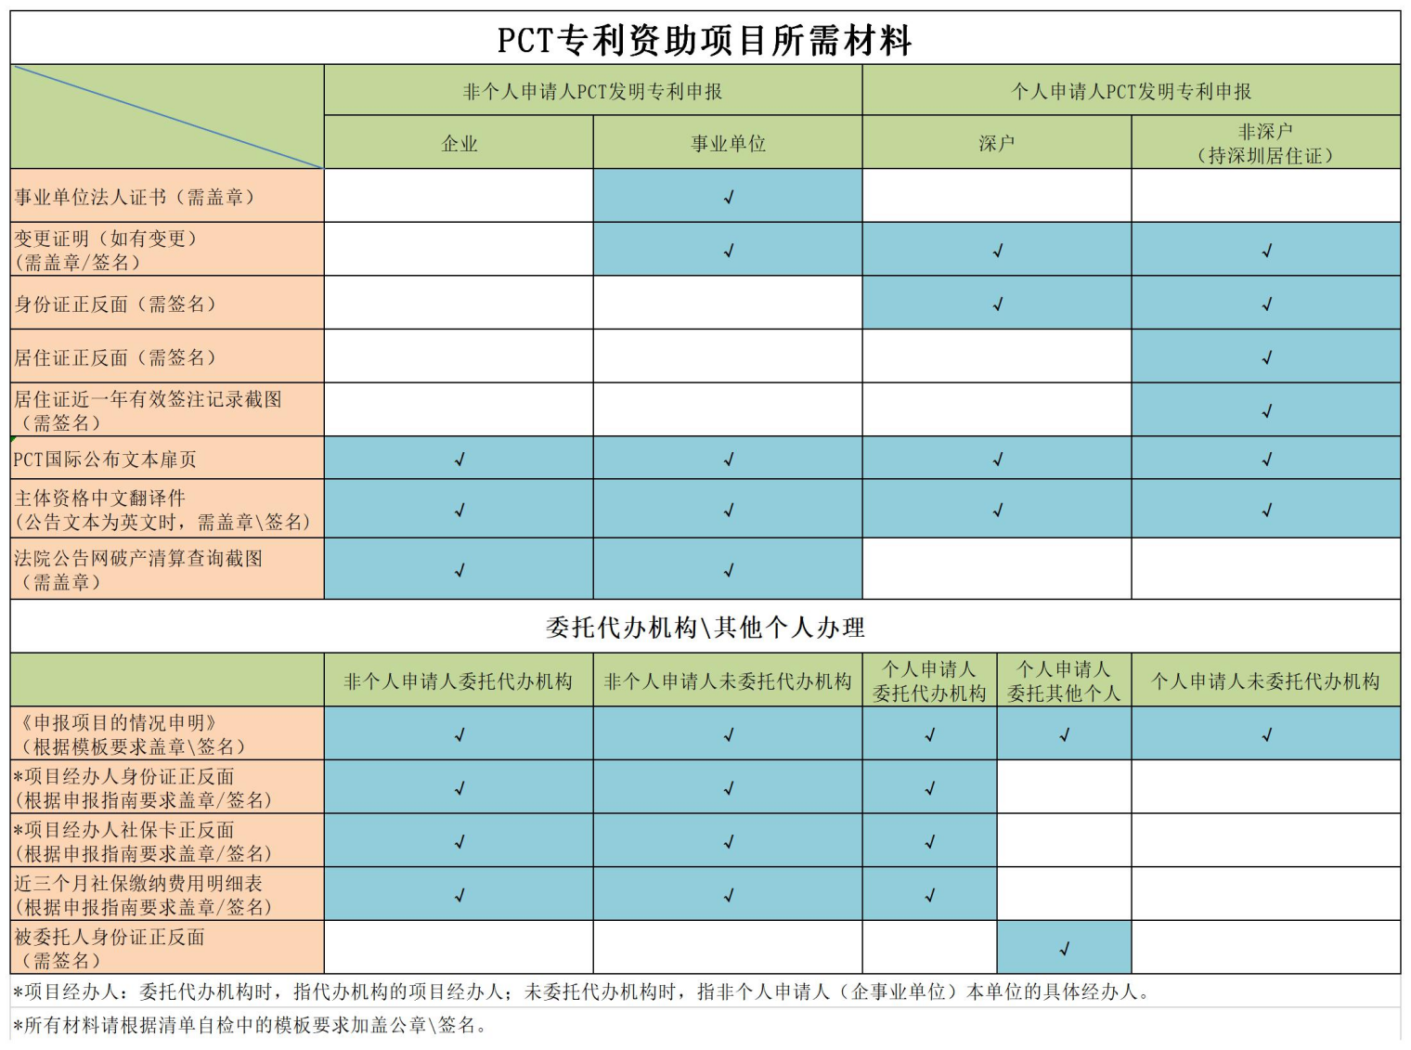
70、每件PCT专利可以申请多少元资助？
答：根据《深圳市市场监督管理局知识产权领域专项资金操作规程》（深市监规〔2019〕10号）第八条相关规定：
申请人提交PCT（专利合作条约）专利申请并完成国际公布的，非个人申请的每件给予资助1万元；个人申请的，每件给予资助3000元。
71、PCT国际公布文本扉页为英文时，需不需要提供中文翻译件？
答：需要提供国际公布文本扉页中文翻译件，具体翻译件参照系统申请页面中的材料自检清单范本表格。下载模版填写完成后打印，申请人为企事业单位的，需加盖单位清晰公章，申请人为个人需本人签名。
72、 PCT专利资助申请要提交的“国际公布文本扉页”是什么？
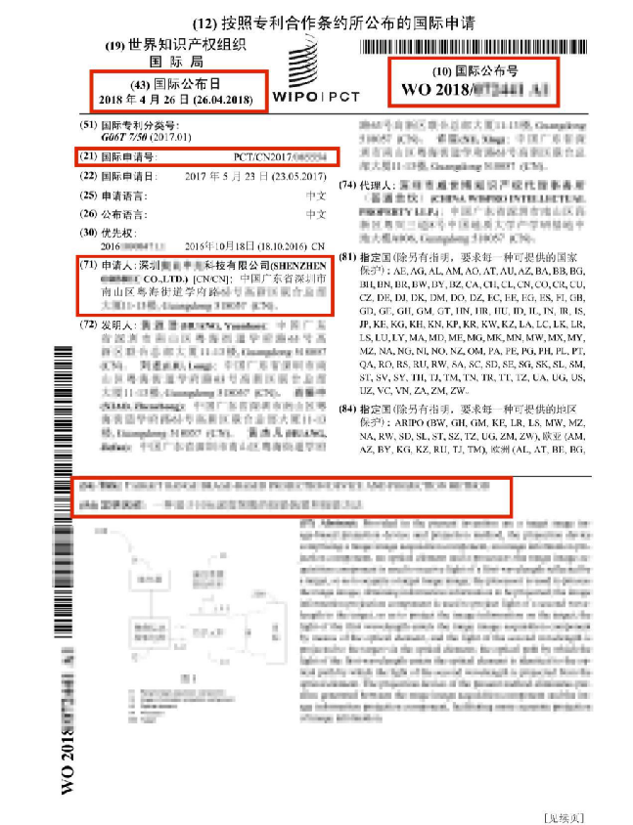
答：申请人提交PCT（专利合作条约）专利申请并完成国际公布的，会收到一份“按照专利合作条约所公布的国际申请”。如图所示：
（国际公布文本扉页示例图）

73、PCT专利资助申请中的PCT受理号和国际公布号分别是什么？
答：PCT国际申请号，请按照PCT“国际公布文本扉页”（按照专利合作条约所公布的国际申请）中的“国际申请号”填写，扉页如上图所示。国际申请号的填写不含“/”符号，例如：PCT/CN2017/0123456，仅需填写为：PCTCN20170123456；
国际公布号，请按照PCT“国际公布文本扉页”（按照专利合作条约所公布的国际申请）中的国际公布号填写，扉页如上图所示。国际公布号的填写不含“/”、空格等，例如：WO2018/123456/A1，仅需填写为WO2018123456A1。
74、在PCT专利资助项目和国外发明专利资助项目中的“年度资助总额不超过200万元”，是指这两个项目总额吗？
答：不是。PCT专利资助项目年度资助总额不超过200万元，国外发明专利资助项目年度资助总额不超过200万元。具体资助标准参照《深圳市市场监督管理局知识产权领域专项资金操作规程》（深市监规〔2019〕10号）第七条和第八条相关规定。
75、PCT专利受理号是以PCT/US开头，可以申请资助吗？
答：符合《深圳市市场监督管理局知识产权领域专项资金操作规程》（深市监规〔2019〕10号）第五条规定的申请人，可以就PCT/US提出申请。

六、专利代理机构

76、申请专利代理机构资助需要哪些材料？
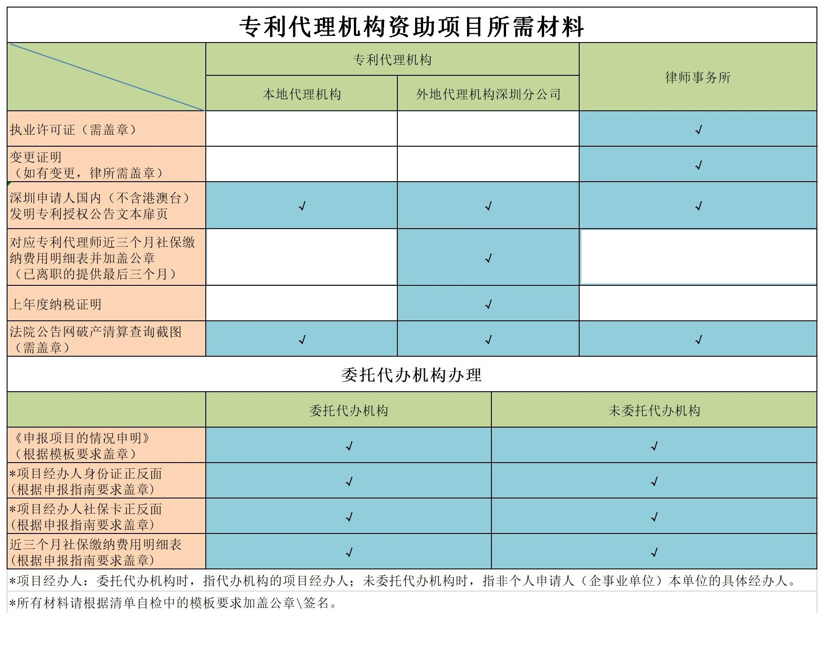
77、专利代理机构可以申请多少元资助？
答：根据《深圳市市场监督管理局知识产权领域专项资金操作规程》（深市监规〔2019〕10号）第九条相关规定：
（一）深圳专利代理机构、外地专利代理机构在深圳设立的分公司（分公司上年度在深圳实际纳税额应达30万元以上），上年度代理深圳申请人的国内发明专利授权量20件以上（含20件）的，对该机构代理深圳申请人的国内发明专利授权后每件给予资助1000元。
（二）对同一专利代理机构的年度资助总额不超过200万元。
78、 代理机构代理深圳申请人的国内发明专利，授权量20件以上（含20件）的“国内发明专利”包括港澳台发明专利吗？
答：不包括。
79、专利权人为持有深圳居住证的个人，代理机构可以用这类专利来申请代理机构资助吗？
答：可以。但该专利权人的国内发明专利授权公告文本扉页上地址必须为深圳地址。
80、代理机构资助中，如果某一件专利授权公告文本上的专利代理师已离职了，还需要提供社保证明吗？
答：外地代理机构深圳分支机构来申报资助需要提供。已离职专利代理师，提供其在本单位任职期间最后三个月的社保缴纳费用明细表，社保缴纳费用明细表需清晰展示社保缴纳单位的全称，并加盖代理机构公章。
81、在申请本次代理机构资助时，已经成功提交20件后，发现有遗漏未报的，但遗漏件数不到20件，还能继续申报吗？
答：在本次申报系统开放期间，可以继续进行申报。需要自行撤销已提交的申请（撤回件数与遗漏件数之和，必须满足20件起报件数的要求），再重新申报。申报期结束后，则不能再申报。

七、商标注册

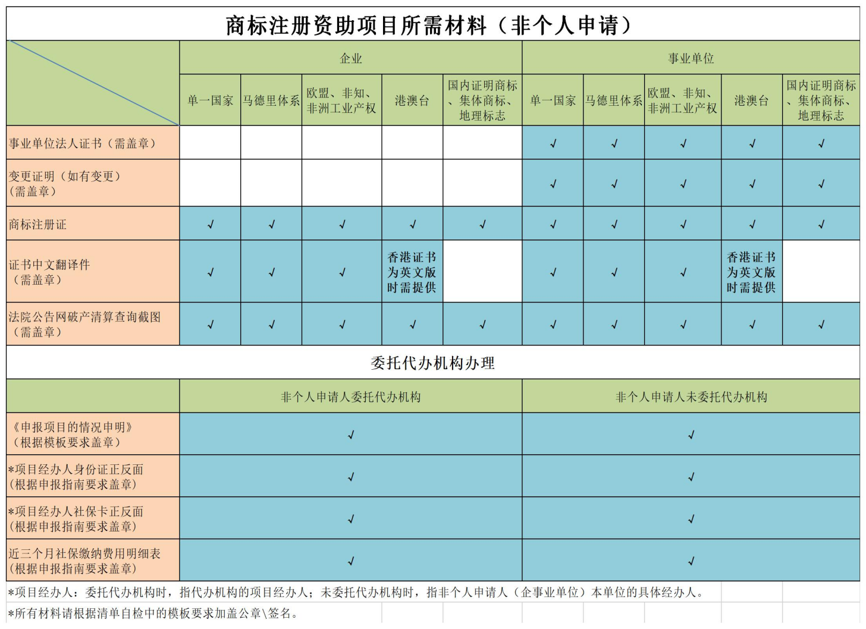
82、企事业单位申请商标注册资助需要哪些材料？

83、个人申请商标注册资助需要哪些材料？
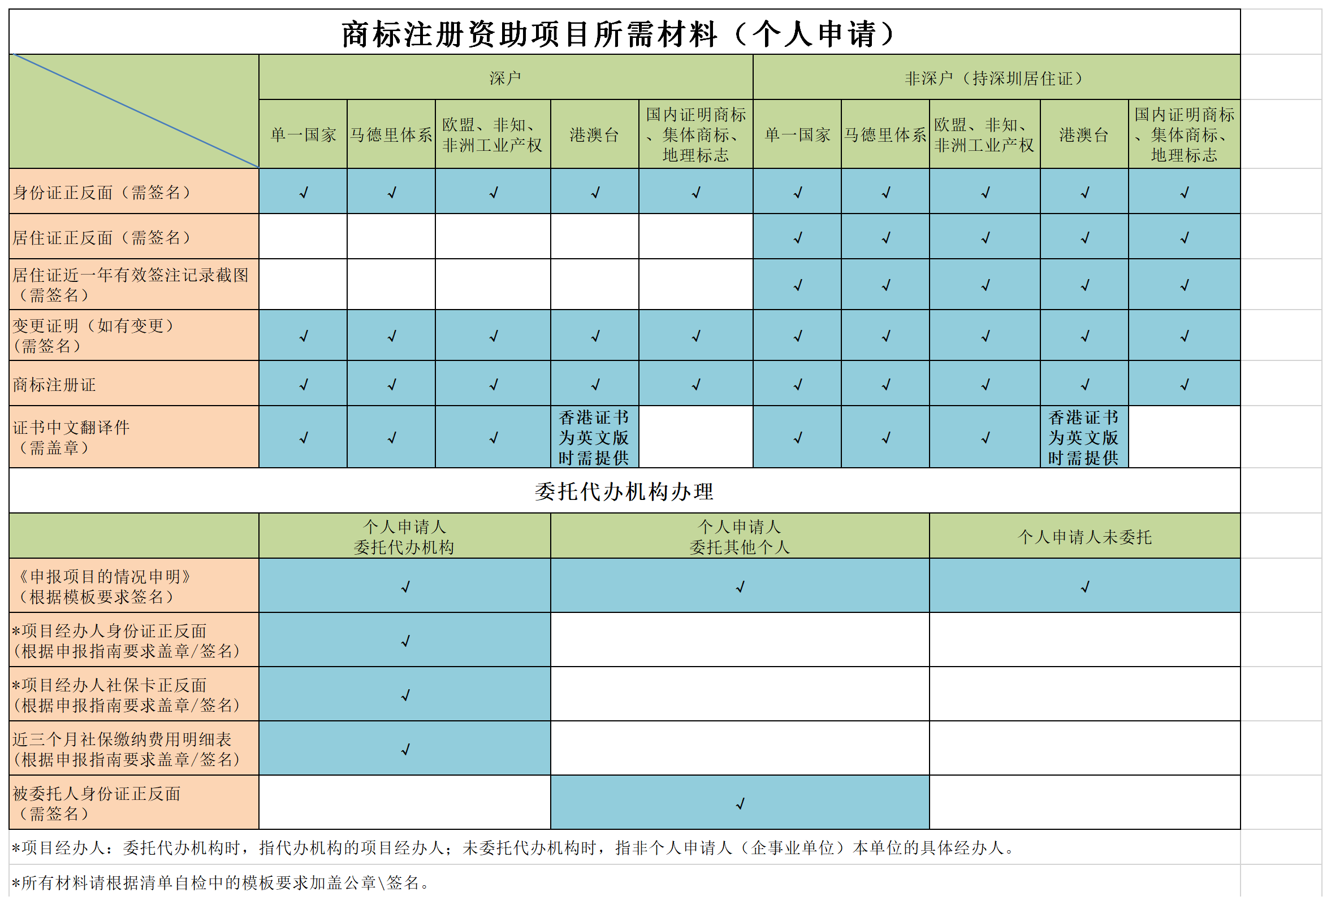
84、每件注册商标可以申请多少元资助？
答：根据《深圳市市场监督管理局知识产权领域专项资金操作规程》（深市监规〔2019〕10号）第十条相关规定：
（一）申请人通过马德里体系取得商标注册证书的，按指定国家或地区的数量资助，每指定一个国家或地区资助1000元，每件最多资助20个国家或地区。申请人在取得马德里国际注册证书后凭证书一次性申请资助，同一商标在各指定国家核准注册后不再重复资助。
（二）申请人取得欧盟知识产权局、非洲知识产权组织(OAPI) 、非洲地区工业产权组织（ARIPO）商标注册证书的，每件给予资助3000元。
（三）申请人在单一国家取得国外商标注册证书的，每件给予资助1000元，且该项同一申请人年度受资助件数不得超过3件。
（四）申请人在港澳台地区取得商标注册证书的，每件给予资助1000元，且该项同一申请人年度受资助件数不得超过3件。
以上第一至四项针对同一申请人的年度资助总额不得超过50万元，且仅对商标注册申请进行资助。
85、如何理解“单一国家同一申请人年度受资助件数不得超过三件”？
答：同一申请人，无论持有多少单一国家商标证书，在同一资助申请年度申请资助的总件数不得超过3件（含3件）。
86、境外商标证书是电子版，可以申请资助吗？
答：境外商标证书中，如授权国家颁发电子证书的可以使用电子版；如只颁发证书原件的，需提交原件扫描件。
87、马德里商标注册证书上的注册日和签发日都超过了操作规程中的申报时间，但现在收到了各指定国家的核准保护通知书，通知书上的签发日期在规定申报期限内，这种情况可以申请资助吗？
答：不可以。通过马德里体系取得注册的，在获得马德里国际注册证书后凭证书一次性申请资助，各指定国家核准注册后不再重复资助。
88、境外商标注册证明文件中的中文翻译件需要找翻译公司翻译还是可以自己翻译？有没有具体格式要求？
答：都可以。必须按照申报系统中模板要求的格式和内容进行翻译，具体模板请在申报系统材料自检清单中下载。申请人应确保翻译文件内容的真实、准确和客观。
89、境外商标注册资助中，在马德里体系、欧盟知识产权局、非洲知识产权组织、非洲地区工业产区组织取得证书的，是否有申报件数限制？
答：没有件数限制，但境外商标资助有年度资助总金额限制。
以上商标资助项目及单一国家商标资助、港澳台地区商标资助，同一申请人的年度资助总额不得超过50万元（仅对商标注册申请进行资助，不包括商标变更、转让、续展等相关业务所产生的费用）。
90、境外商标注册证书上有很多类别，这种情况可以申请多少件资助？
答：无论商标注册文本上有多少类别，一个商标注册文本只可申请一件资助。
91、国内注册商标可以申请资助吗？
答：申请人取得国内证明商标、集体商标注册证书的，证明商标和集体商标每件给予资助20万元，地理标志每件给予资助50万元。其余国内商标无资助政策。详情请查看《深圳市市场监督管理局知识产权领域专项资金操作规程》（深市监规〔2019〕10号）第十条相关规定。

八、著作权登记

92、申请著作权登记资助需要哪些材料？
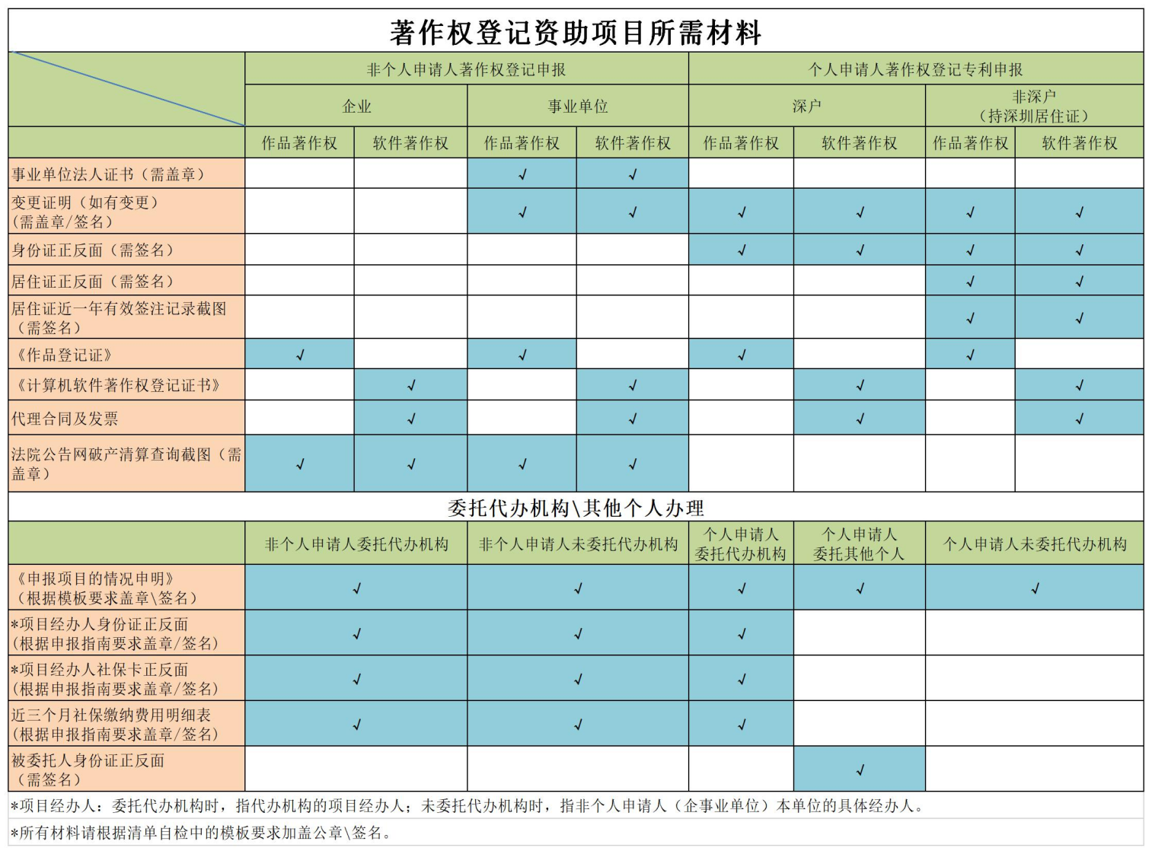

93、获得著作权登记证可以申请多少元资助？
答：根据《深圳市市场监督管理局知识产权领域专项资金操作规程》（深市监规〔2019〕10号）第十一条相关规定：
（一）申请人取得国家软件著作权登记机构颁发的《计算机软件著作权登记证书》，年度登记量20件以上（含20件）的，每件给予资助300元，非个人申请人年度资助不超过10万元，个人申请人年度资助不超过1万元。
（二）申请人的一般版权作品获得国家或广东省版权登记机构颁发的《作品登记证书》，年度登记量5件以上（含5件）的，每件给予资助200元，非个人申请人年度资助不超过10万元，个人申请人年度资助不超过1万元。
94、著作权登记未委托代理机构办理，是否可以申请资助？
答：从2018年4月1日开始办理计算机软件著作权登记无需缴纳官费，未委托代理机构办理，未产生代理费用的，不予资助；委托代理机构办理登记，代理费每件不满300元的，不予资助。
一般版权作品，委托或未委托代理机构办理登记的，每件都可以资助200元。
95、委托代理机构登记的计算机软件著作权，对合同和发票有没有具体要求？
答：对合同和发票有要求。
所申报的计算机软件著作权资助应当提供与代理机构签订的代理委托合同，合同需标明计算机软件著作权软件名称、数量、单价等信息。
所开具发票的服务名称要标明为著作权代理费，示例：软件著作权代理费、软件著作权代理服务费、知识产权服务费（备注软件著作权代理费/服务费），不同类型的代理费用分别开具发票，且数量、单价要与合同内容一致。代理费单价不得低于资助的金额，否则将不予资助。
96、计算机软件著作权，无法提供代理机构相关合同和发票，是否能够申请资助？
答：根据《深圳市市场监督管理局知识产权领域专项资金操作规程》（深市监规〔2019〕10号）规定，自行申请计算机软件著作权登记不能提供代理机构相关合同和发票不符合资助规定，不能申请该项资助。
97、在申请本次软件著作权资助时，已经成功提交20件后，发现有遗漏的件数不到20件，还能继续进行申报吗？
答：在本次申报系统开放期间，可以继续进行申报。需要自行撤销已提交的申请（撤回件数与遗漏件数之和，必须满足20件起报件数的要求），再重新申报。申报期结束后，则不能再申报。
98、在申请本次一般版权作品资助时，已经成功提交5件后，发现有遗漏的件数不到5件，还能继续进行申报吗？
答：在本次申报系统开放期间，可以继续进行申报。需要自行撤销已提交的申请（撤回件数与遗漏件数之和，必须满足5件起报件数的要求），再重新申报。申报期结束后，则不能再申报。
99、所有一般版权作品都可以申请资助吗？
答：不是。根据《深圳市市场监督管理局知识产权领域专项资金操作规程》（深市监规〔2019〕10号）第十一条相关规定所资助的一般版权作品仅限以下类型：
（1）文字作品；
（2）音乐作品；
（3）美术、建筑作品；
（4）电影作品和以类似摄制电影的方法创作的作品；
（5）工程设计图、产品设计图、地图、示意图等图形作品和模型作品。
100、一般版权作品的《作品登记证书》是电子版的，可以申请资助吗？
答：一般版权作品可以提交电子版《作品登记证书》。

